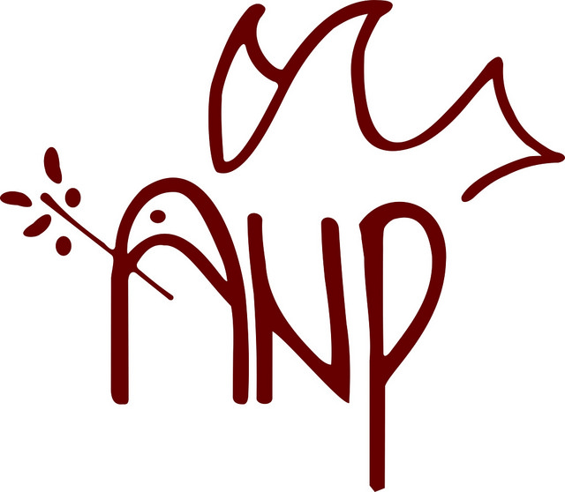

Projekti : “Ballafaqimi me të kaluarën në Kosovë “
05.04.2019-13.04.2019
Ulqin, Mali i Zi

A P L I K A C I O N

- Emri dhe mbiemri :

- Datëlindja :

- Gjinia:

- Organizata/institucioni:

- Kontakt adresa ( vendi, numri i telefonit, e-mail ) :

- Cili është motivi juaj për pjesëmarrje në këtë trajnim?

- Si e shihni ballafaqimin me të kaluarën në procesin e ndërtimit të një paqeje të qëndrueshme?

- Si mendoni që pjesëmarrja në këto aktivitete mund të ju shërbej juve, organizatës/institucionit ku punoni apo rrethit ku jetoni?

- A keni marrë pjesë në ndonjë trajnim të edukimit për paqe ? Nëse përgjigjja është PO, shkruani emrin e organizatës dhe aktivitetin.

Ju lusim që aplikacionin e plotësuar ta dërgoni në adresën: anp.trainings@yahoo.com më së largu deri më 22.03.2019.

